INBJUDAN SM GP3 & JUNIORFESTIVAL SKARA SOMMARLAND

Jetsport Club Lidköping inbjuder alla Aqua-cross förare som kör SKI GP3 maskiner till ett samarrangemang med Skara Sommarland helgen 29 juni – 30 juni 2018. Vi hoppas detta skall bli ett årligt event där juniorerna får största prioritet.

Arrangör Jetsport Club Lidköping
Tävlingsledare; Thomas af Klinteberg
Bitr Tävlingsledare Kjell Sangberg
Svera-kontrollant Tommy Jacobsson
Debutantansvarig TBA

Klasser/avgifter SM SKI GP3 800kr startavgift
SC SKI GP3.1 JUNIOR 600kr startavgift
SKI Junior GP3.2 samt SKI GP3.3 600kr startavgift
SKI GP3 40+, 800kr startavgift
SKI GP3 Ladies 800 kr startavgift
Extra klass 300kr
Startavgiften skall vara betald senast 15 juni via BG 272-5158 eller swish 123 259 75 16 ,ange klass och namn. Efteranmälan 300kr extra.
Ej tillåtet att anmäla sig till mer än TVÅ klasser.

Reglemente Enl 2018 års SVERA regelbok/UIM regler och dessa tilläggsregler.

Anmälan Senast 15 juni till info@jscl.se. Namn, klass/-er, klubb, tel).
Uppvisas vid anmälan: licens eller Ifylld blankett för engångslicens (finns på Svera hemsida) med klubbunderskrift vilket krävs för utfärdande av engångslicens a´ 700kr

Boende Campingmöjlighet finns på intilliggande Sommarland Camping. (kort gångavstånd till tävlingsplatsen)

Alternativ 1. Stuga, 12 kwm, 4 bäddar: 500 kr/natten
Alternativ 2. Husvagnsplats: 250 kr/natten inklusive el

Läs mer om boendet/bokningsförfarande nedan samt på: www.sommarland.se
Det erbjudande som presenterats för tävlingsdeltagare återfinns endast i denna inbjudan, ej på hemsida då det är en specialdeal

Mat Ett flertal restauranter finns i närheten av banan (dock samtliga inne i parken och öppna under parkens ordinarie öppettider.

Priser Pokaler till 1:an, 2:an och 3:an

Tävlingsformat Internationell event UIM, innebärande att alla utländska förare är välkomna!

A-Finaler körs med 6-8 deltagare (bestäms vid förarmötet), och vid behov körs kval.
Två försöksheat per förare. Efter sammanlagd platssiffra upprättas finalstegar, vid behov körs särskiljningsheat för att få slutgiltig finalstege. Vinnare av lägre final går vidare till nästa final. Vinnare av B-final går vidare till A-final vilken avgörs i tre heat, lägst platssiffra vinner. Vid lika placering vinner den som har flest 1:a platser, därefter 2:a platser o s v. Om detta inte särskiljer förare avgör sista inbördes mötet.

Resultatlista upprättas efter finalheaten och SM-poäng utdelas enligt Svera regler för klass SKI GP3. Tävlingen ingår också i Svenska cupen för Klass SKI GP3 samt GP3.1.

SKI GP3 40+ är en ren inbjudningklass för förare som under året fyller minst 40 år.

Vid få deltagare i klasser, kan klasser slås ihop med separat resultatredovisning.

Plats/bana Skara Sommarland. Se bif karta. OBS ! Inga motorfordon tillåts i parken och all transport av maskiner till depån inne i parken sker på fredag kväll då även teknisk kontroll kommer utföras. Från campingen eller parkeringen (kort avstånd) tas maskinerna och utrustning in till depån på beach-kärror Alla maskiner blir kvar i depå över natt(bevakat område/parc ferme) och inga maskiner kommer kunna transporteras ut/in i parken under lördagens ordinarie öppettider = maskinerna lämnar parken lördag kväll efter parkens stängning. INGA UNDANTAG KOMMER TILLÅTAS. Depåtält 3x3 m finns uppställda att delas av tävlande/inga egna tält tillåts av logistiska skäl.

Tider 29 juni: Anmälan/besiktning 18.00 - 21.00 (försenad anmälan godtas ej)
Tider 30 juni: Anmälan/besiktning 08.00 - 09.00 (försenad anmälan godtas ej)
Förarmöte 09.30
Övriga tider meddelas på förarmötet.

Information Oscar Helgesson 070-738 49 33 eller mail: info@jscl.se

Övrigt Varje förare skall ha minst en brandsläckare om minst 2kg (se exempel nedan från Claes Olsson) vid sin depåplats/tält, samt använda miljömatta vid all tankning.

Vi riktar ett särskilt stort tack till Skara Sommarland som är mycket positiva och hjälpsamma med detta arrangemang.
Vår förhoppning är att Nordens Aquabike-juniorer skall se detta som årets roligaste tävling och en härlig helg att få
uppleva massor av aktiviteter som Sommarland har att erbjuda!

Alla deltagare (förare + mekaniker/närmaste familj) får naturligtvis fritt inträde till Parken under tävlingsdagarna!

Hjärtligt välkomna önskar Jetsport Club Lidköping

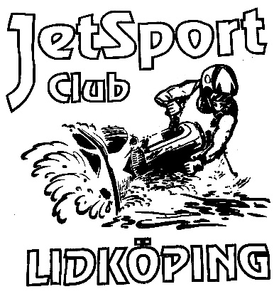

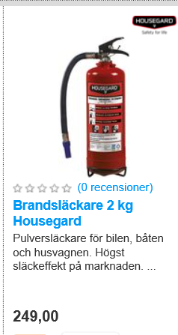

Preliminär bansträckning:

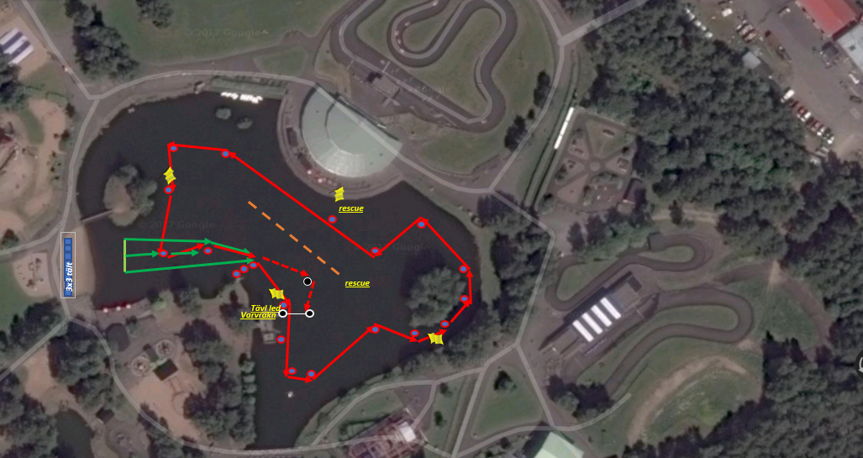
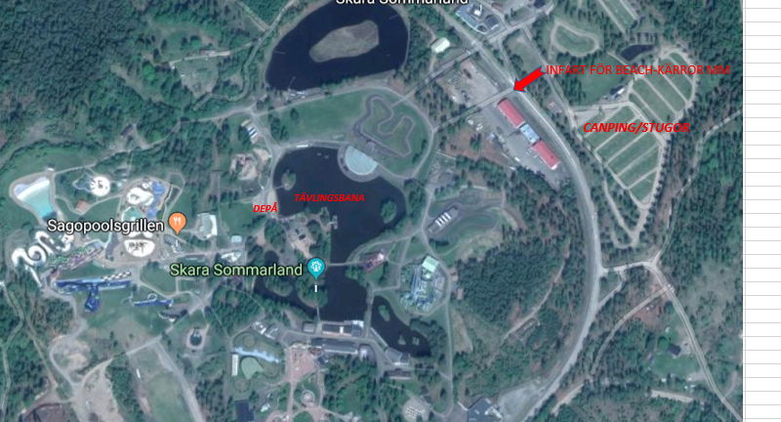

Erbjudande Boende under Jetski SM på Skara Sommarland den 30 juni

Bokningsbart för deltagare till Jetski SM den 30 juni 2018 på Skara Sommarland
Bokningsbart fram till den till den 31 maj. I Början av juni tar vår bokningsavdelning direktkontakt och återkopplar med bokningsbekräftelse samt faktura på boendealternativet ni valt.

Nedanstående bokningsuppgifter mailas till rickard.bender@sommarland.se

Incheckning: den 29 eller 30 juni
Avresa:1 juli

Alternativ 1. Stuga, 12 kwm, 4 bäddar: 500 kr/natten
Alternativ 2. Husvagnsplats: 250 kr/natten inklusive el

Läs mer om boendet på: www.sommarland.se

Vi behöver följande uppgifter av deltagande förare:

Kontaktuppgifter
För- och efternamn:
Telefonnummer:
E-post:
Adress:
Postnummer:
Stad:
Ankomstdag:
Avresedag:

Resenärer/Per stuga/Husvagn
Antal vuxna:
Antal barn över 1 meter:
Antal barn under 1 meter:

Stuga eller Campingplats med el
Vänligen markera er boendeform med ett X.
Stuga, 12 kwm (4 bäddar):
Husvagn:
Buss:
Husbil:
Tält:

Tilläggsprodukter med priser som man kan boka när bokningsavdelningen tar kontakt i början av juni
Frukostbuffé lördag och söndag morgon:
Vuxen: 90 kr
Ungdom: 70 kr, (barn upp till 13 år, barn under 1 meter äter gratis)
Hyra Linne set: 110 kr (Örngott, påslakan, underlakan samt duschhandduk)
Avresestäd: 500 kr (för den som önskar) annars städar man stugan själv

Betalningsregler:
Senast 10 dagar efter att bokningen är gjord ska hela beloppet betalas.
Vid bokning som görs med mindre än 10 dagar innan ankomst ska betalning ske per omgående.
Inkommer inte betalning inom ovan tidsangivelser förbehåller vi oss rätten att avboka bokningen i sin helhet utan att meddela er. När betalning kommit Skara Sommarland tillhanda är bokningen bindande.

Betalningsalternativ
1. Via vår hemsida sommarland.se
2. Till vårt bankgiro 5377-0129 med OCR nummer som framgår av bifogad faktura.
(Observera att betalning till bankgiro kan ta upp till 2-5 vardagar innan betalningen registreras hos oss.)

Av- och ombokningsregler med avbeställningsskydd:
Vid avbokning med mer än 3 veckor till ankomst återbetalas hela beloppet förutom 200 kr i administrationsavgift. Återbetalningen sker till det bankkonto eller kreditkort från vilket betalningen gjordes. Ombokning sker kostnadsfritt.

Vid avbokning med mindre än 3 veckor till ankomst återbetalas hela beloppet mot uppvisande av läkarintyg, förutom 200 kr i administrationsavgift. Återbetalningen sker till det bankkonto eller kreditkort från vilket betalningen gjordes. Återbetalning kan ej genomföras innan läkarintyg kommit oss tillhanda.
Ombokning är möjlig mot uppvisande av läkarintyg. En ombokning kan ej genomföras innan läkarintyg kommit oss tillhanda.

Av- och ombokningsregler utan avbeställningsskydd:
Efter genomförd betalning enligt ovan betalningsregler är av- och ombokning ej möjlig. Ingen återbetalning

